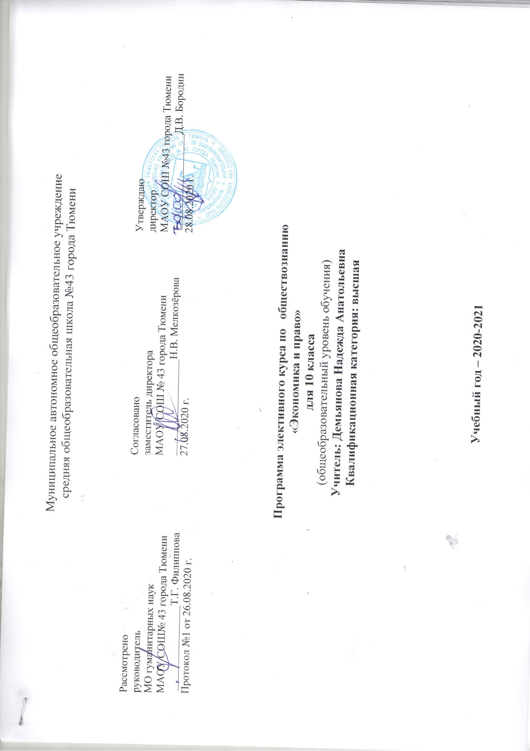
Пояснительная записка
Содержание данного курса представляет собой комплекс знаний о роли права в условиях рыночной экономики.
При современном научно-техническом, социально-экономическом, правовом и политическом уровне развития российского общества знание основ правового регулирования экономики является необходимым условием для социализации молодых людей. А их умение ориентироваться в экономически-правовых вопросах - есть условие для создания материального благополучия и профессионального роста в будущем.
Программа курса предназначена для углубления и расширение знаний по обществознанию и для ознакомления учащихся 10 классf с основами права в области экономики. Программа разработана на основе федерального компонента Государственного образовательного стандарта и в рамках Проекта Российского фонда правовых реформ «Правовое образование в школе». Программа курса призвана дать старшеклассникам целостное представление о том, как право регулирует экономическую жизнь в нашей стране.
Реализация программы предусматривает как дистанционное обучение, так и станционарное.

Цель курса:
- формирование у выпускников школы адекватного представления о роли права в условиях рыночной экономики.

Задачи:
- воспитание правовой и экономической культуры и мышления
- содействовать учащимся в адаптации к происходящим социально-правовым изменениям в жизни российского общества;
- профессионально ориентировать учащихся и развивать у них способности к деятельности в сфере экономики

Ожидаемые результаты:
Качественная подготовка к экзаменам по обществознанию и профессиональная ориентация, которые требуют компетенции:
- объяснение изученных положений на предлагаемых конкретных примерах;
- решение познавательных и практических задач, отражающих типичные ситуации в экономической деятельности
- применение полученных знаний для определения экономически рационального поведения и порядка действий в конкретных ситуациях;
- умение обосновывать суждения, давать определения, приводить доказательства;
- самостоятельное создание алгоритмов познавательной деятельности для решения задач творческого и поискового характера;
- участие в проектной деятельности, владение приемами исследовательской деятельности, элементарными умениями прогноза (умение отвечать на вопрос: «Что произойдет, если…»);
- пользование мультимедийными ресурсами и компьютерными технологиями для обработки, передачи, систематизации информации, создание баз данных, презентации результатов познавательной и практической деятельности;
- владение основными видами публичных выступлений (высказывание, монолог, дискуссия, полемика).
- умения работать с правовой системой «КонсультантПлюс»

Содержание программы отвечает двум основным условиям:
во-первых, сохраняется преемственность с содержанием обществоведческих курсов средней школы, учитываются межпредметные и внутрикурсовые связи;
во-вторых, предусмотрено дальнейшее углубление знаний об экономике и праве.

Реализация данной программы способствует формированию экономико-правовому мышлению у учащихся, практическому применению своих способностей при решении задач.
Программа рассчитана на обучения в 10 классе в объеме 34 часов. В 10-ом классе предлагается изучение основ экономики с изучением вопросов правового регулирования экономики с привлечением системы «КонсультантПлюс»
Проведение занятий курса целесообразно проводить 1 раз в неделю по расписанию в дополнение к консультациям по подготовке к ПИА.

Календарно – тематическое планирование элективного курса «Экономика и право» 10 класс (34 часа)
№ | Тема  урока | Кол-во  часов | Тип  урока  (форма и вид  деят-сти) | Элементы  содержания | Требования  к уровню  подготовки | Вид  контроля.  Измерите-ли | Элементы  дополни-  тельного  содержа-  ния | Дата  проведе-ния
1-2 | В какой эко-номике мы живем. | 2 | Урок изучения нового материала. | - Понятие об эк. системах. Типы эк. систем.  - Основные черты традиционной, плановой экономик  - Сущность рыночной эк., ее ограниченность.  - Смешанная экономика. | Знать:  - критерии разграничения экономических систем;  -причины эффективности и роль рыночных механизмов.  - Адам Смит (1723-1790 гг.)  - «невидимая рука» рынка  Уметь:  решать задачи по теме, приводить примеры и анализировать их. | Составление таблицы «Типы экономических систем» | Основные рыночные структуры | 1-2 неделя сентября
3 | Конкуренция и монополия. Основные типы рыночных структур | 1 | Урок изучения нового материала | - Понятие и виды конкуренции. Условия существования конкуренции. Стимулирующие и негативные последствия конкуренции.  - Сущность и виды монополий. Монополистическая конкуренция.  - Олигополия  - Основные типы рыночных структур | Знать:  - какие барьеры существуют для проникновения новых фирм на рынок в различных отраслях;  - понимать, что такое конкуренция, монополия;  - знать , что такое олигополия;  - понимать особенности монополистической конкуренции.  Уметь:  - сравнивать основные типы рынков;  - характеризовать отрасли экономики | Составление таблицы «Что дает конкуренция?» | Нахождение примеров из жизни, информац. источников | 3 неделя сентября
4-5 | Как функционирует рынок? | 2 | Комбинированный урок | - Что такое товар и рынок?  - Критерии квалификации типов рынка. Субъекты рынка. Объекты рыночных отношений  - Закон спроса и предложения. Рыночное равновесие. | Знать:  - величина спроса и предложения;  - Понимать закон спроса и предложения, причины их существования;  Уметь:  - определять точку равновесия;  - анализировать рыночную ситуацию с помощью кривых спроса и предложения | Решение практических задач, составление графиков | Работа с текстами, авторами которых являются экономисты | 4 неделя сентября  1 неделя октября
6-7 | Функционирование национальной экономики. Экономические свободы и роль государства в их защите. | 2 | Комбинированный урок. | - Циклическое развитие экономики  - Экономический рост и его типы  - Эк. функции гос-ва  - Роль государства в защите экономических свобод. | Знать:  - экономические функции государства в поддержании рыночного механизма и усилении его;  - методы государственного регулирования;  - защита государством экономической свободы;  - государственные органы, участвующие в регу-лировании экономической жизни. | Решение познавательных задач, тесты | Примеры из истории : методы  гос-го регулирования | 2-3 неделя октября
8-9 | Экономика фирмы | 2 | Лекционно-практическое | - Сущность предпринимательства и его виды  - Формы предпринимательской деятельности  - Издержки производства и доход фирмы  - Факторные доходы и их распределение | Знать:  - предпринимательство и его признаки;  - предприниматель и его качества  - виды предпринимательства  - формы предпр. деятельности  - издержки произ-ва и доход фирмы  Уметь:  - различать виды и формы предпр. деятельности  - | Заполнение таблицы: «Достоинства и недостатки видов фирм»  Решение задач | Примеры из истории предпринимательства в России | 4 неделя октября  1 неделя ноября
10 | Постоянные и переменные издержки. Налоги фирмы | 1 | Лекционно-практическое | - Экономические и бухгалтерские издержки пр-ва и доход фирмы  - Налоги. Виды налогов | Знать:  - издержки, доход: общий (валовый), номинальный, располагаемый, реальный  - функции налогов  Уметь:  - работать с документом  - проводить анализ при решении проблемной задачи | Решение практических задач, тест | Примеры эффективно работающих предприятий | 2 неделя ноября
11 | Бизнес и слагаемые успеха | 1 | Комбинированный урок | - Структура бизнеса  - Малый и крупный бизнес  - Основные источники финансирования  - Поддержка малого бизнеса гос-вом | Знать:  - виды источников финансирования: внутренние и внешние.  - банковский кредит  Уметь:  - объяснять причинно-следственные связи | Решение практических задач | Информация в виде сообщения или презентации на тему: «Кредит» | 3 неделя ноября
12 | Менеджмент и маркетинг | 1 | Комбинированный урок | - Что такое менеджмент?  - Основные принципы менеджмента  - Маркетинг и его основы | Знать:  - что такое менеджмент и маркетинг  -виды маркетинга  - функции маркетинга  Уметь:  - определить место и роль маркетинга в модели предприятия | Выполнение тестовых заданий, задач |  | 4 неделя ноября
13 -14 | Деньги и ценные бумаги | 2 | Урок изучения нового материала | - Деньги как основной финансовый инструмент рыночной экономики  - Официальная денежная единица  - Эмиссия денег. Денежное обращение  -Ценные бумаги и их функции  - Виды ценных бумаг  - Рынок ценных бумаг и его участники | Знать:  - функции денег  - эмиссия денег  - денежное обращение  - признаки ценных бумаг, их виды и функции  - участники рынка ценных бумаг  Уметь:  - применять знания безналичного обращения в практической жизни | Проследить и записать в схему стадии эмиссии денег при работе с НПА актами, решение задач | Правила безналичного денежного обращения.  Презентации: Виды ценных бумаг», «Из истории денег» | 1-2 неделя декабря
15-16 | Денежно-кредитная политика | 2 | Лекционно-лабораторное | - Кредитные организации, банковская система и банковская деятельность  -Банковские операции:  Договор займа, кредита, банковского вклада | Знать:  - банковская система РФ. Ценральный банк РФ и его функции  - банковские операции  Уметь:  - отличать договоры банковских операций  - составлять схемы | Составление схемы: «Структура банковской системы РФ»  Определив функции ее элементов  Решение познавательных задач | Проанализировать условия договоров банков разного уровня | 3-4 неделя декабря
17 | Итоговое занятие | 1 | Защита проектов, решение проблемных задач  Подведение итогов |  |  |  |  | 3неделя января
18 | Рыночная экономика как объект воздействия права | 1 | Комбинированный урок | - Суть рыночной экономики  - Причины государственно-правового вмешательства в экономику | Знать:  - признаки рыночной экономики  - механизмы рын. экономики  - «правила игры» на рынке  - причины государственно-правового вмешательства в экономику  Уметь:  - аргументировано доказывать свою точку зрения | Решение задач,  Работа с текстом, требующим дополнительных знаний | Поиск аргументов в доказательство своего мнения на вопрос: «Что первично: экономика или политика, государство и право?» | 3 недели января
19 | Социально-экономические права граждан Российской Федерации | 1 | Комбинированный урок | - Понятие и виды социально-экономических прав  -Экономические права и свободы  - Социальные права | Знать:  - эк. права: право на предпринимательскую деятельность, на частную собственность, иметь в частной. соб-ти землю и иные природ. Ресурсы  - соц-ые прав: на труд, отдых, материнство и детство, жилище, охрану здоровья и мед. помощь, благоприятную окруж. Среду  Уметь:  - дискутировать | Решение познавательных задач с использованием системы «КонсультантПлюс»  Работа с Конституцией | Поиск информации о нарушении прав человека | 4 недели января
20 | Законодательство РФ, регулирующее предпринимательство | 1 | Лабораторно-практическое занятие | - Законодательство, регулирующее отношение собственности  - Законодательство, регулирующее формы ведения предпринимательства  - Специальные законы | Знать:  - Конституционное право, Гражданское право, кодексы: трудовой, земельный, лесной, водный и т. п,, уголовный  - Специальные законы  Уметь:  - находить ответы по проблемам, основываясь на законод. базу  - находить НПА в системе «К+» | Дискуссия на заданный вопрос, решение задач с использованием системы «К+» | Английский подход при принятии законов – это интересно | 1 неделя февраля
21 | Как открыть свое дело | 1 | Лабораторно-практическое занятие | - Признаки предпринимательской деятельности  - Проблемы, стоящие перед предпринимателями.  - Определение учащимися своих предприним. качеств | Знать:  -предпринимательская деятельность и ее признаки  Уметь:  - оценивать свои возможности | Эссе: «Бизнес: польза или вред?»  Тест на определение способностей к предпринимат. деятельности | Найти ответ на вопрос: « Почему знание предпринимателем норм права является своего рода одеждой бизнеса? | 2-неделя февраля
23-24 | Особенности статуса ИП и юридического лица. | 2 | Комбинированный урок | - Возраст, необходимый для предл-ва.  - Правоспособность и дееспособность  - Правовой статус ИП  - Юридическое лицо и его признаки  - Виды юр. лиц | Знать:  - ИП и юр. лицо, их особенности  - Роль малого бизнеса в экономике  Уметь:  - отличать коммерческие и некоммерческие организации | - Дискуссия: «Подросток как предприниматель»  - Задачи | Работа в системе «К+»  Какое количество лиц может объединится в юр. лицо? | 3-4 неделя февраля
25-26 | Деятельность коммерческих организаций | 2 | Комбинированный урок | - Виды коммерческих организаций и их особенности  - Создание, реорганизация и ликвидация ком. Организаций  - Банкротство предприятий | Знать:  - хоз-ые товарищества – ПТ, КТ  - хоз-ые общества – ООО, АО  - производственный кооператив  - унитарное предприятие  - необходимые условия для создания, реорганизации, ликвидации предприятий  - причины банкротства и процедура  Уметь:  - отличать виды организаций,  - проигривать ситуации | Решение практических задач с привлечением законодат- ой базы | Как преодолевают банкротства в странах Запада  Почему такой механизм не создан в России? | 1-2 неделя марта
27-28 | Право собственности | 2 | Лекционно-практическое занятие | - Объективное и субъективное право собственности  -- Виды права собственности в зависимости от категории собственника, имущества  Способы приобретения и прекращения права собственности | Знать:  - Объективное и субъективное право собственности  - Виды права собственности в зависимости от категории собственника, имущества  Уметь:  - определять виды права собственности  - определять правомочия права собственности | Составить схему: «Способы приобретения и прекращения права собственности» | Примеры, подтверждающие правомочия права собственности | 3-4 неделя марта
28 | Право собственности граждан РФ | 1 | Комбинированный урок | - Правовой статус граждан как собственников: инд-ых предпринимателей и собственников имущества не используемого в предпринимательстве  - Наследование имущества граждан  - Право общей собственности | Знать:  - особенности правового статуса граждан собственников  - право собственности инд-ых предпринимателей и другой иной собственности  - виды наследования  - процедура принятия наследства  Уметь:  - применять знания на практике | Решение практических задач | Проследить изменения в законодательстве с 2002 г.по правам наследования | 1 неделя апреля
29 | Право собственности юридических лиц | 1 | Лекционно-практическое занятие | - Содержание права собственности юр. лиц  - Специфика права собственности юридических лиц | Знать:  - права участников юр. лица  - специфика права собственности для юр. лиц  Уметь:  - находить нужные положения в НПА в системе «К+» | Решение практических задач | Сообщение - Фонды в составе имущества юр. лица | 2 неделя апреля
30 | Право государственной и муниципальной собственности | 1 | Лабораторно-практическое занятие | - Право государственной собственности  - Особенности гос-ой и муниц-ой собственности  - Способы приобретения и прекращения права собственности гос-ом и муниц. учреждениями | Знать:  - особенности гос-ой и муниц-ой собственности  - способы приобретения и пркращения гос. и муниц. собственности  Уметь:  - оперировать терминологией | Решение практических задач с использованием правовой системы «К+» | Пути перехода гос-ой собственности в частную в РФ (1990-ые годы) | 3 неделя апреля
31 | Право собственности на движимое и недвижимое имущество | 1 | Лабораторно-практическое занятие | - Движимое и недвижимое имущество  - Особенности права собственности на движимое имущество  - право соб-ти на недвижимое имущество | Знать:  - перечень недвижимого имущества  - особенности права на недвижимое имущество  Уметь:  - находить ответы на контрольные вопросы в НПА, используя «К+» | Лабораторная работа по решению контр. вопросов | Почему воздушные и морские суда, суда внутреннего плавания, космические объекты относятся к недвижимому имуществу? | 4 неделя апреля
32-33 | Понятие договора. Виды договоров | 2 | Лекционно-практическое занятие | - Основания возникновения договорных обязательств  - Содержание договора, его форма.  - Виды договоров  - Способы обеспечения исполнения договоров  - Гражданско-правовая ответственность за неисполнение договоров | Знать:  - виды договоров  - виды гражданско-правовой ответственности  - способы исполнения договоров  Уметь:  - отличать договора по их содержанию и форме  - составление некоторых видов договоров | Практическое выполнение заданий по составлению договоров. | Определить порядок заключения договоров | 1-2 неделя мая
34 | Итоговое занятие | 1 | Представление творческих и лабораторно-практических работ с защитой |  |  |  |  | 3 неделя мая

Литература для учителя:
- Концепция профильного обучения на старшей ступени образования // Официальные документы в образовании. – 2002. - № 6.
- Сборник нормативных документов. Экономика / сост. Э.Д. Днепров, А.Г. Аркадьев. – 2-е изд., стереотип. – М.: Дрофа, 2008.
- Экономика: история и современная организация хозяйственной деятельности. – М.: Вита-Пресс, 2008.
- Азаров А. Я., Болотина Т. В. Права человека: Пособие для учителя. – М., 2005
- В.А. Напёров. Увлекательный менеджмент. – М.: Педагогическое общество России, 2007.
- Кашанина Т. В. , Кашанин А. В., Методическое пособие по курсу «Право и экономика»: Пособие для учителя 10-11 кл. – М.: Вита-Пресс, 2008.
- Равичев С и др. Сборник задач по экономике. 8-11 классы. М: Наталис, 2011.
- Равичев С и др. Сборник тестовых заданий по экономике. 8-11 классы. М: Наталис, 2011.
- Электронное пособие. Диск «КонсультантПлюс» , Средняя школа. «Полное право»
- Сайт «Polnoepravo.ru»

Литература для учащихся:
- Абчук В.А. Путь к успеху, или курс бизнеса. Учеб. Пособие для учащихся – СПб: Интерлайн, 2008.
- Кашанина Т. В. , Кашанин А. В. Право и экономика. В 2-х кн.: Учебное пособие для 10-11 кл. – М.: Вита-Пресс, 2003
- Никитин А. Ф.: Право – 10 кл. – М., 2020.
- Экономика (книга 1) И.В. Липсиц. М.: Издательство «Вита-Пресс».
- Экономика (книга 2) И.В. Липсиц. М.: Издательство «Вита-Пресс».
- Право и экономика: Хрестоматия для учащихся 10-11 классов. – М.: Вита-Пресс, 2018
- Электронное пособие. Диск «КонсультантПлюс» , Средняя школа. «Полное право»
- Сайт «Polnoepravo.ru»

